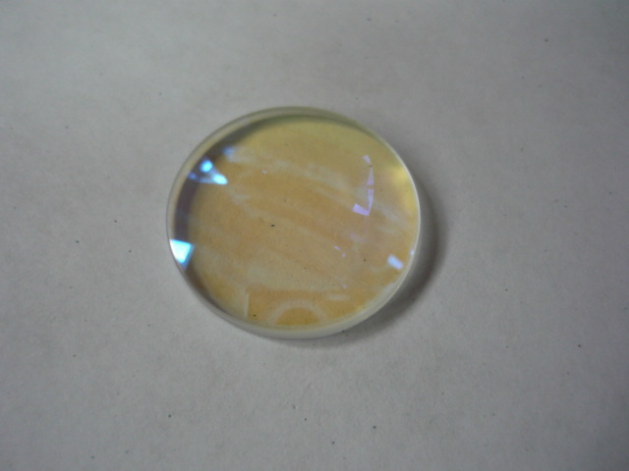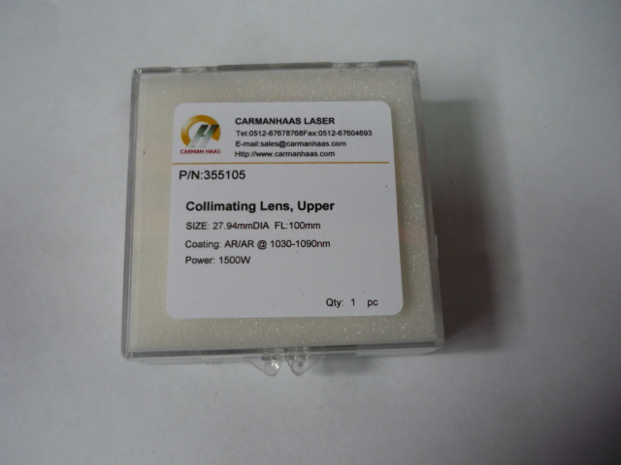
Артикул из 1С | Название | Мощность
F0071326 | Верхняя коллиматорная линза для ВТ230 | до 1500Вт

